



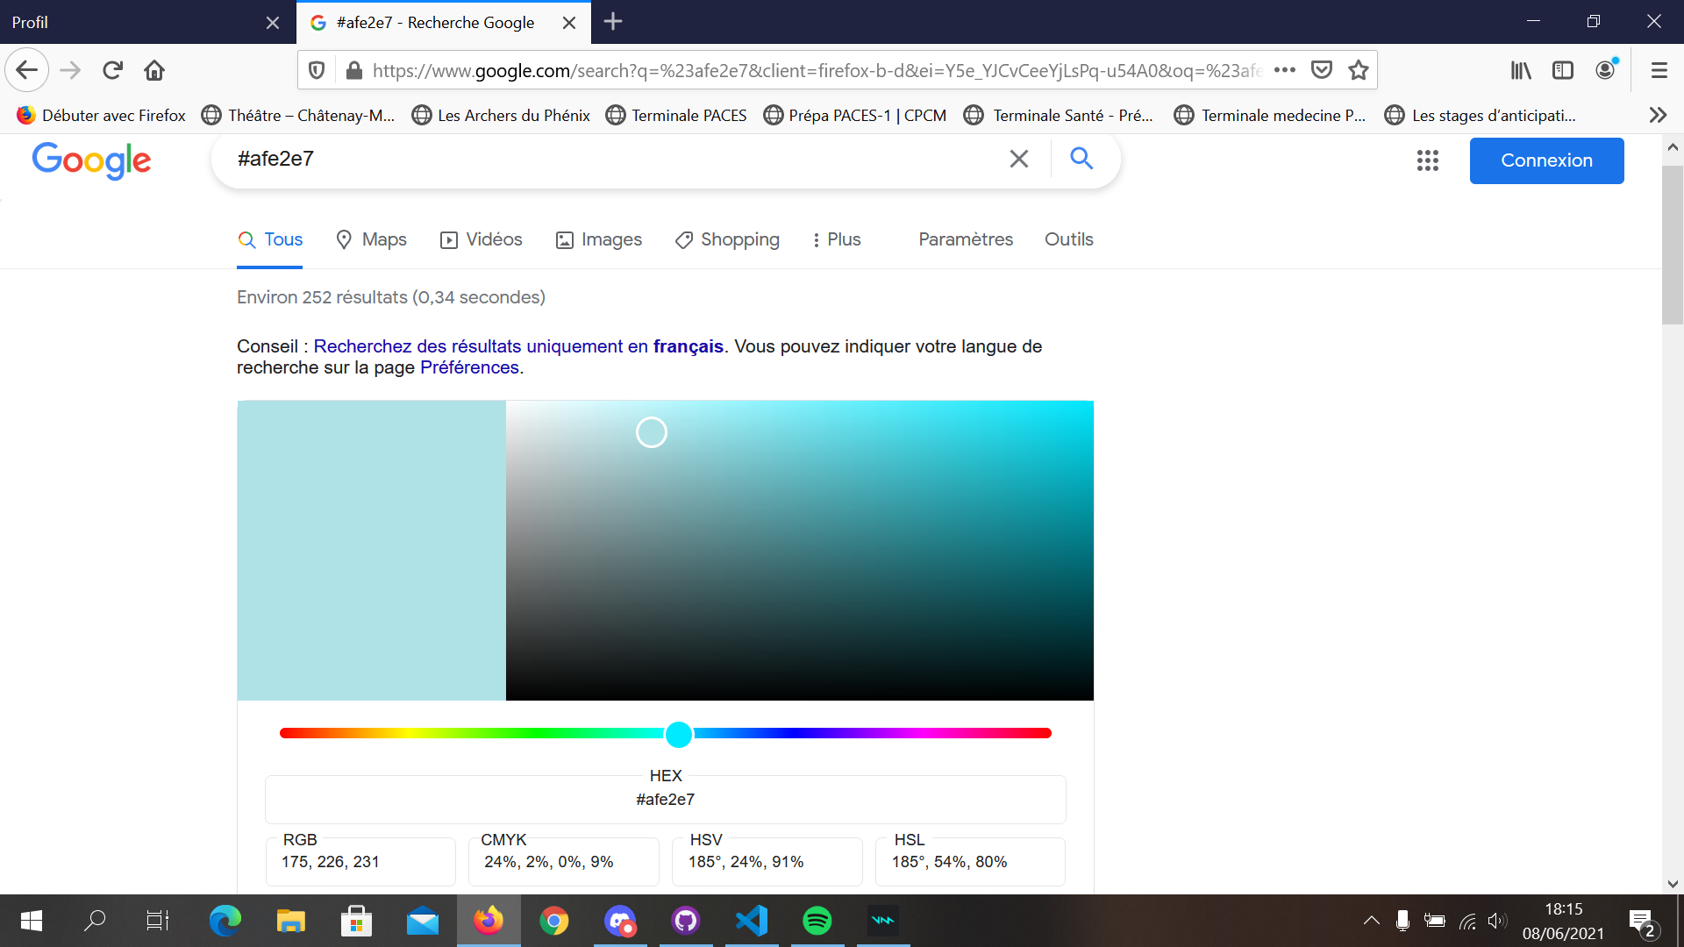
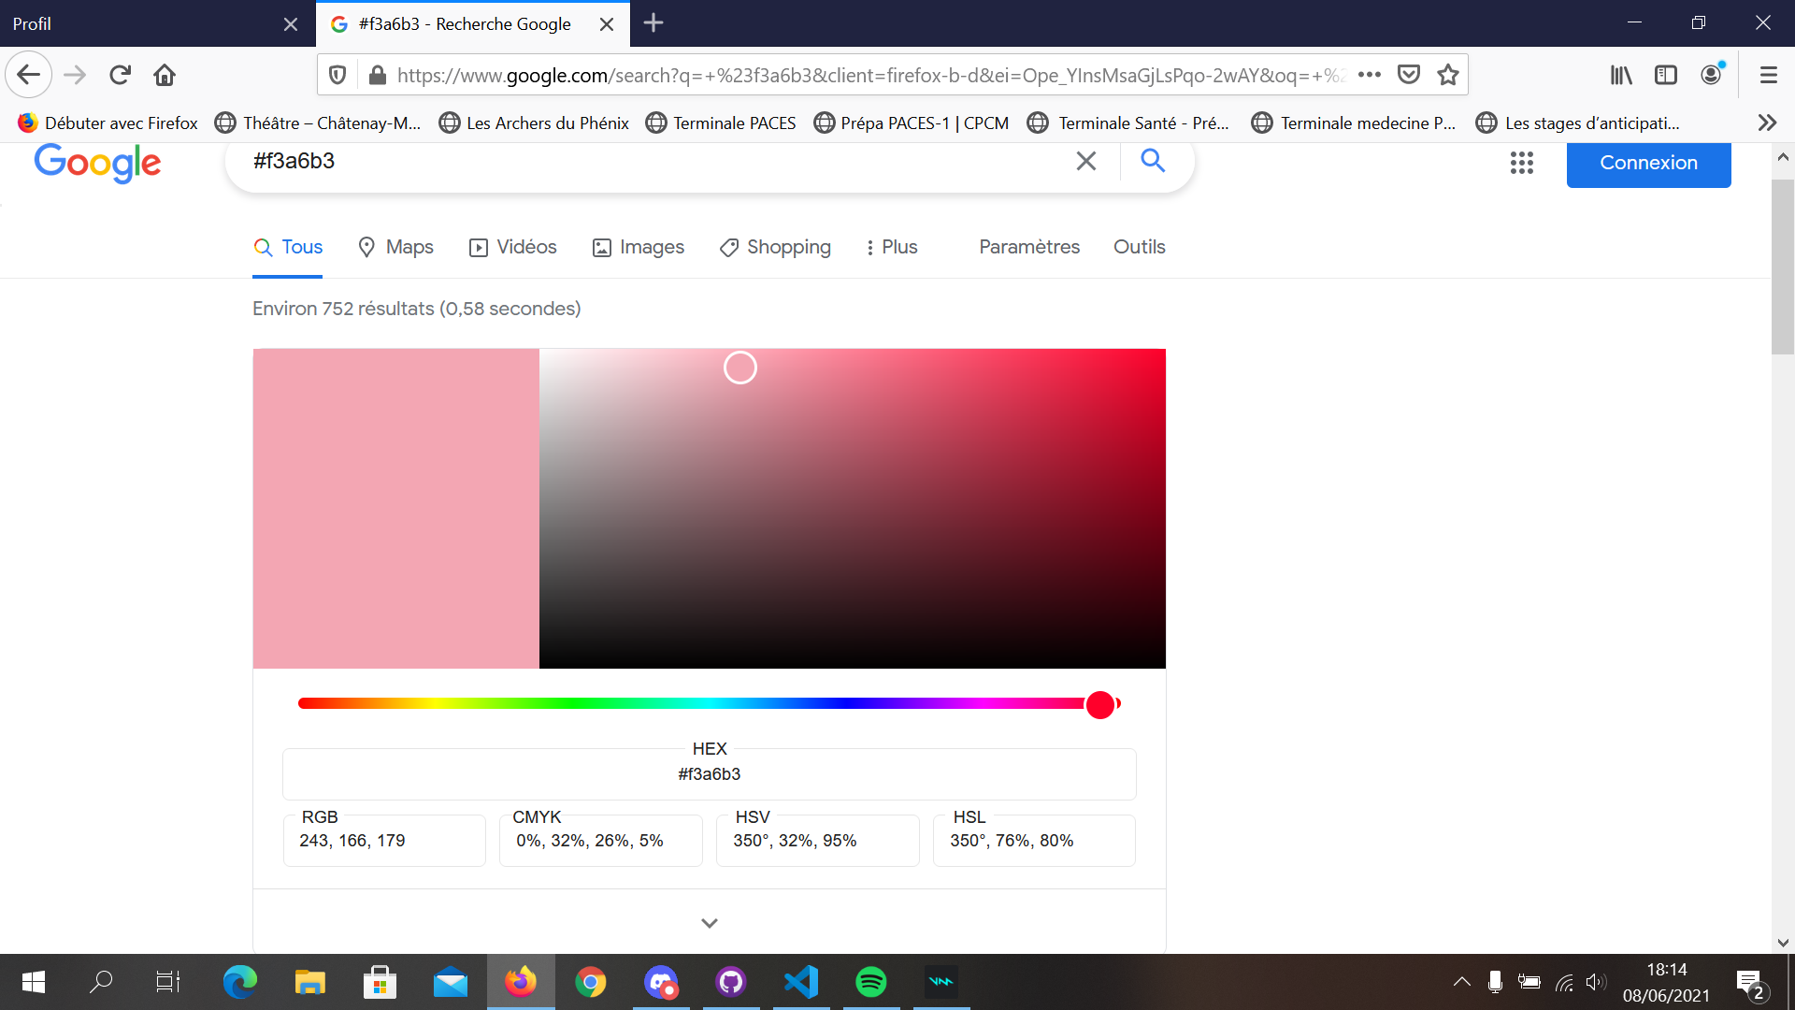
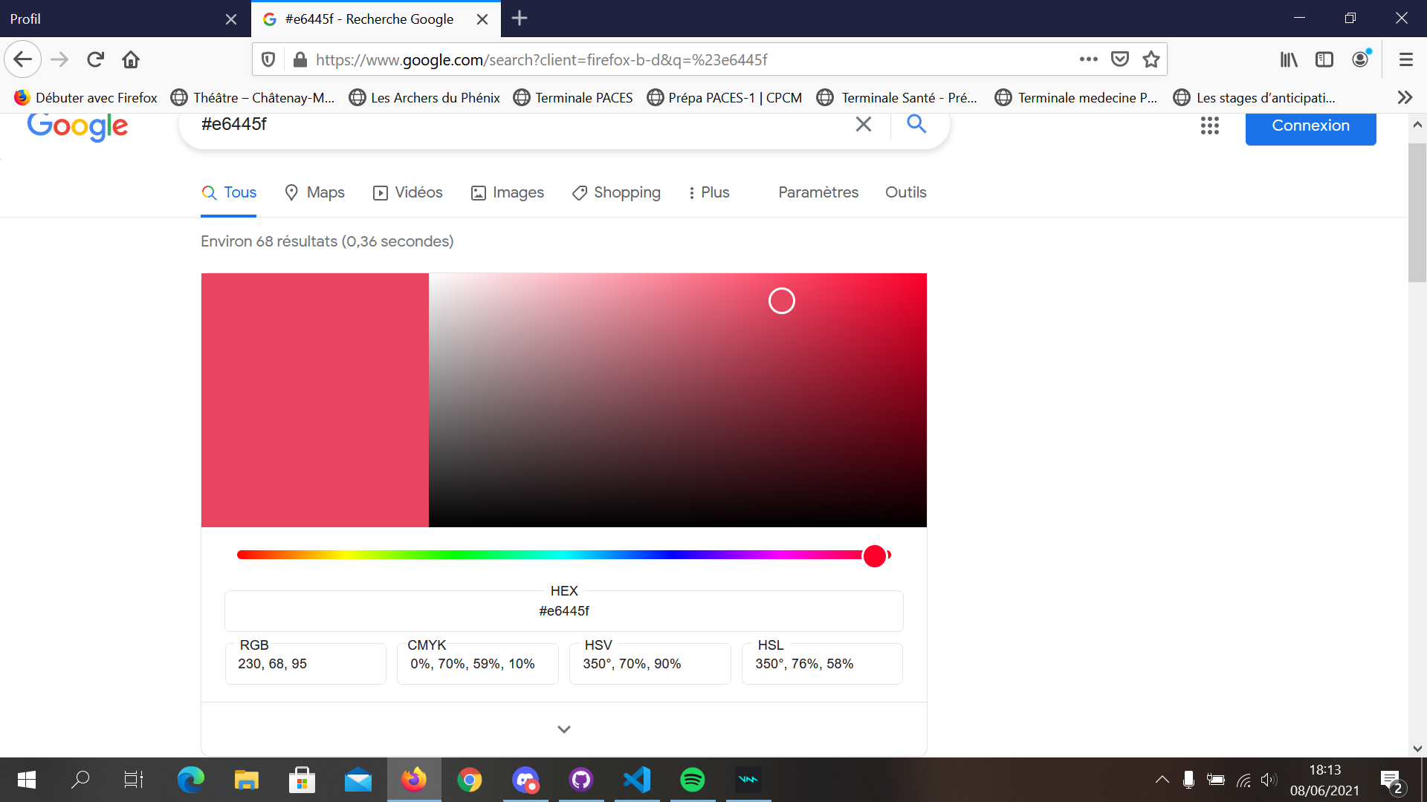
Palettes de couleurs

Couleur 1 : bandeau + cadre messages
Couleur 2 : couleurs messages (+ bande de citation message)
Couleur 3 : icons (notification + post)

Palette 1 (rouge, rose, bleu clair)
Couleur 1 : #e6445f
Couleur 2 : #f3a6b3
Couleur 3 : #afe2e7

Palette 2 (vert foncé, vert clair, rouge foncé)
Couleur 1 : #4c7450
Couleur 2 : #a8d7ad
Couleur 3 : #c3455a

Palette 3 (bleu foncé, bleu clair, rose clair)
Couleur 1 : #3f51b5
Couleur 2 : #81c5e2
Couleur 3 : #e6b2d9




Palette 4 (beige clair, beige foncé, bleu vert)
Couleur 1 : #e6b991
Couleur 2 : #d6c2b0
Couleur 3 : #74b3ab




Palette 5 (moutarde, beige foncé, rose un peu pétant mais pas trop)
Couleur 1 : #deb72f
Couleur 2 : #e6cf81
Couleur 3 : #e68181




